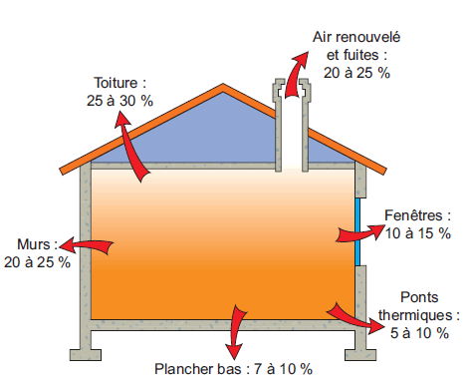
MC.Isolation
Isolation intérieur – Maçonnerie
Agencement intérieur phonique et Thermique
Menuiserie intérieure et extérieure - Peinture
Isolation intérieur – Maçonnerie
Agencement intérieur phonique et Thermique
Menuiserie intérieure et extérieure - Peinture

ATTENDEZ PAS L'HIVER POUR ISOLER VOS COMBLES
L’EIRL MC Isolation, spécialiste en isolation intérieure, vous propose ses services pour l’isolation de vos combles perdus par laine de roche soufflée, ouate pour de cellulose, laine de verre ou autres matériaux à votre convenance.

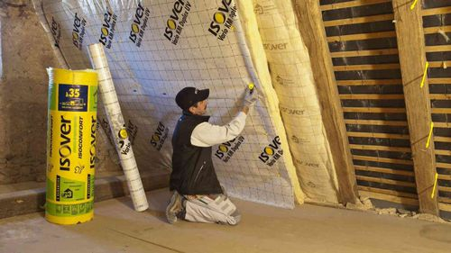
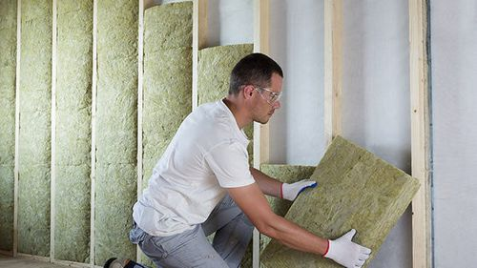
Travail Soigné et de qualité

Crédit
D’impôt
A partir de
15 € le m²
MC.Isolation
2 route de Reims
02840 Athies-sous-Laon
03.23.79.62.25

J.resende@orange.fr
www.mc-isolation.fr

Devis rapide
et gratuit

Certificat
D’économie
D’énergie

MC.Isolation

ATTENDEZ PAS L'HIVER POUR ISOLER VOS COMBLES
L’EIRL MC Isolation, spécialiste en isolation intérieure, vous propose ses services pour l’isolation de vos combles perdus par laine de roche soufflée, ouate pour de cellulose, laine de verre ou autres matériaux à votre convenance.

Travail Soigné et de qualité

Crédit
D’impôt
A partir de
15 € le m²
MC.Isolation
2 route de Reims
02840 Athies-sous-Laon
03.23.79.62.25

J.resende@orange.fr
www.mc-isolation.fr

Devis rapide
et gratuit

Certificat
D’économie
D’énergie

